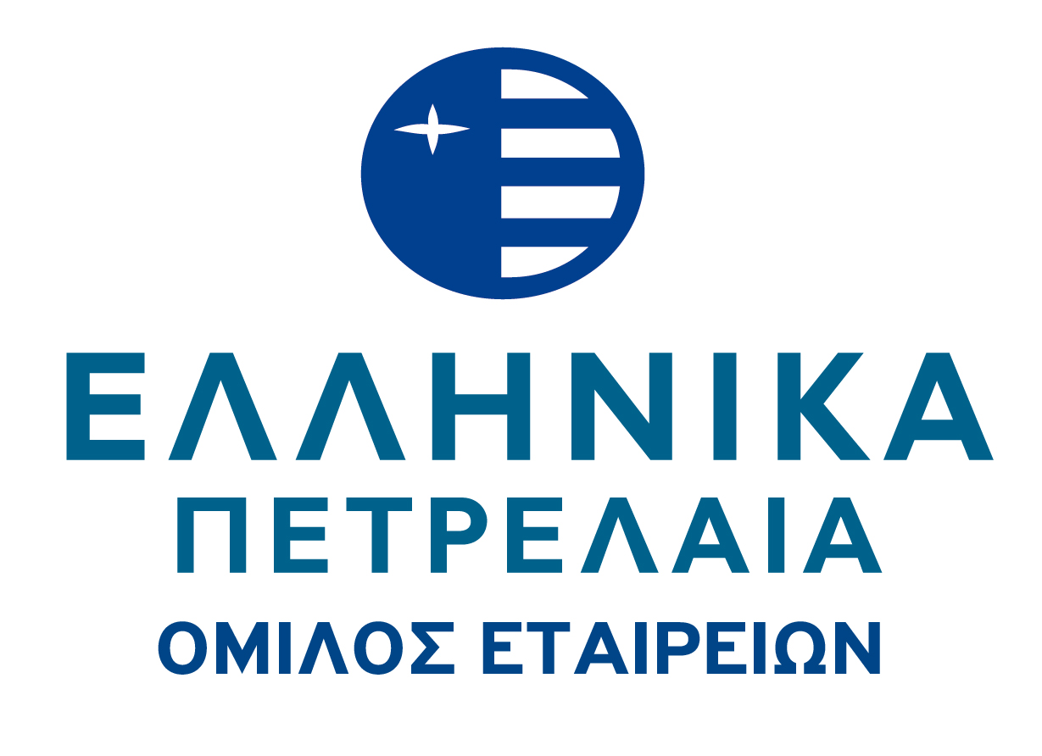

ΑΠΟΦΑΣΕΙΣ ΕΚΤΑΚΤΗΣ ΓΕΝΙΚΗΣ ΣΥΝΕΛΕΥΣΗΣ

της 15.12.2014

Η «ΕΛΛΗΝΙΚΑ ΠΕΤΡΕΛΑΙΑ Α.Ε.» ανακοινώνει ότι, η Έκτακτη Γενική Συνέλευση των Μετόχων της εταιρείας πραγματοποιήθηκε την 15^{η} Δεκεμβρίου 2014, στις 10.00 π.μ. στον Ασπρόπυργο Αττικής, 17^{ο} χιλιόμετρο Εθνικής Οδού Αθηνών – Κορίνθου, στην οποία παρέστησαν, είτε αυτοπροσώπως, είτε νομίμως εκπροσωπούμενοι 95 μέτοχοι, που εκπροσωπούν 256.149.273 μετοχές και δικαιώματα ψήφου, σε σύνολο 305.635.185 μετοχών, ήτοι ποσοστό 83,81% του καταβεβλημένου μετοχικού κεφαλαίου.

Η Έκτακτη Γενική Συνέλευση έλαβε τις ακόλουθες αποφάσεις επί των θεμάτων της ημερήσιας διάταξης :

Θέμα 1ο: Διανομή αφορολόγητων αποθεματικών της Εταιρείας, σύμφωνα με το άρθρο 72 του Ν. 4172/2013.

H Έκτακτη Γενική Συνέλευση ομόφωνα αποφάσισε (100% του παρισταμένου εταιρικού κεφαλαίου) και ενέκρινε την υπαγωγή στην αυτοτελή φορολόγηση με τον ευνοϊκό συντελεστή 19%, αφορολόγητων αποθεματικών της Εταιρείας ύψους 79.477.054,70 ευρώ και τη διανομή καθαρού ποσού 64.183.388,05 Ευρώ, ήτοι 0,21 ευρώ ανά μετοχή, μετά την αφαίρεση του αναλογούντος φόρου.

Αριθμός μετοχών για τις οποίες δόθηκαν έγκυρες Ψήφοι: 256.149.273
Ποσοστό μετοχικού κεφαλαίου: 83,81%
Συνολικός αριθμός έγκυρων ψήφων: 256.149.273
Αριθμός ψήφων υπέρ: 256.149.273 κατά: -0- αποχή: -0-

Θέμα 2ο: Τροποποίηση της από 30.6.2014 απόφασης της Τακτικής Γενικής Συνέλευσης των Μετόχων ως προς το κατώτερο όριο της αξίας απόκτησης ιδίων μετοχών κατά το άρθρο 16 Κ.Ν. 2190/1920.

Η Γενική Συνέλευση έχοντας υπόψη την απόφαση της Τακτικής Γενικής Συνέλευσης των Μετόχων της 30.6.2014 (Θέμα 8^{ο}), προς υλοποίηση του εναλλακτικού τρόπου άσκησης του δικαιώματος προαίρεσης απόκτησης μετοχών, με αγορά και διάθεση ίδιων μετοχών που η άνω Τακτική Γενική Συνέλευση ενέκρινε, αποφάσισε κατά πλειοψηφία (99,99% του παρισταμένου εταιρικού κεφαλαίου) την τροποποίηση της άνω απόφασης της Τακτικής Γενικής Συνέλευσης των μετόχων ως προς το κατώτατο όριο της αξίας απόκτησης των εν λόγω μετοχών, το οποίο καθόρισε στο ποσό της ονομαστικής αξίας της μετοχής.

Αριθμός μετοχών για τις οποίες δόθηκαν έγκυρες Ψήφοι :256.149.273
Ποσοστό μετοχικού κεφαλαίου: 83,81%
Συνολικός αριθμός έγκυρων ψήφων: 256.149.273
Αριθμός ψήφων υπέρ: 256.137.389 κατά: 11.884 αποχή: -0-

ΜΑΡΟΥΣΙ 15.12.2014
ΤΟ ΔΙΟΙΚΗΤΙΚΟ ΣΥΜΒΟΥΛΙΟ

